**ΔΙΑΔΙΚΑΣΙΑ ΑΠΟΔΕΙΞΗΣ ΤΕΛΩΝΕΙΑΚΟΥ ΧΑΡΑΚΤΗΡΑ ΕΝΩΣΙΑΚΩΝ ΕΜΠΟΡΕΥΜΑΤΩΝ**

**ΣΥΜΦΩΝΑ ΜΕ ΤΗΝ ΑΠΟΦΑΣΗ ΓΙΑ ΠΡΟΣΩΡΙΝΗ ΑΠΕΝΕΡΓΟΠΟΙΗΣΗ ΤΗΣ ND3 ΣΤΟ AIS**

Μετά την απόφαση προσωρινής μη χρήσης και απενεργοποίησης της εθνικής δήλωσης ND3 στο Αυτοματοποιημένο Σύστημα Εισαγωγών (AIS), θα ακολουθείται η ακόλουθη διαδικασία για την απόδειξη τελωνειακού χαρακτήρα ενωσιακών εμπορευμάτων:

1. **Απόδειξη Τελωνειακού Χαρακτήρα Ενωσιακών Εμπορευμάτων με T2L/Τ2LF**
   1. Το πρόσωπο που προσκομίζει τα εμπορεύματα στο Τελωνείο ή ο αντιπρόσωπός του, θα αποστέλλει στο Ενωσιακό Κεντρικό Σύστημα Proof of Union Status (PoUS) τη Γνωστοποίηση Προσκόμισης των Εμπορευμάτων στο Τελωνείο (Presentation Notification - PN).

Κατά την υποβολή της Γνωστοποίησης ΡΝ στο PoUS, θα πρέπει να καταχωρείται στα έγγραφα, στην κατηγορία Προηγούμενο Έγγραφο (Previous Document), στο έγγραφο N337- Temporary Storage Declaration, το MRN της Διασάφησης Προσωρινής Εναπόθεσης ή άλλης διατύπωσης εισόδου ανάλογα με την περίπτωση (G4, G4/G3, ND5 ή G5) του Συστήματος AIS, ή το TDID όταν πρόκειται για εμπορεύματα για τα οποία καταχωρήθηκε Δηλωτικό Εισαγωγής στο παλιό Σύστημα Δηλωτικών Εισαγωγής, για να υπάρχει συσχέτιση και να μπορεί να γίνει από τον αρμόδιο Τελωνειακό Λειτουργό η δια χειρός εκκαθάριση από την Αποθήκη Προσωρινής Εναπόθεσης είτε στο AIS είτε στο παλιό Σύστημα Δηλωτικών Εισαγωγής.

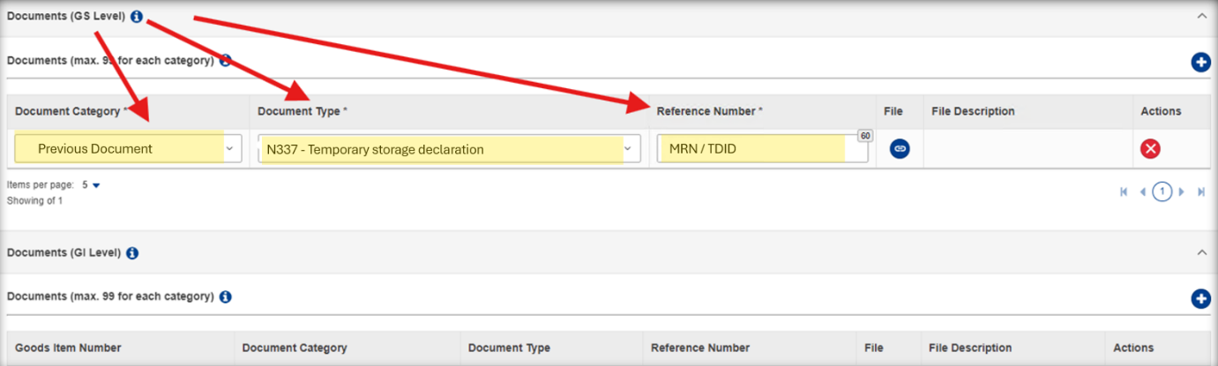

* 1. Το πρόσωπο που προσκομίζει τα εμπορεύματα ή ο αντιπρόσωπός του, θα προσκομίζει στο Τελωνείο την εκτύπωση του T2L/T2LF από το Ενωσιακό Κεντρικό Σύστημα Proof of Union Status (PoUS), μαζί με το διατακτικό παράδοσης (delivery order) και τα συνοδευτικά έγγραφα που προσκομίζονταν μέχρι σήμερα με την υφιστάμενη διαδικασία.
  2. Σε περίπτωση αντιπροσώπευσης, η ύπαρξη και η εγκυρότητα της εξουσιοδότησης θα ελέγχεται από τον Τελωνειακό Λειτουργό μέσω των εσωτερικών συστημάτων του Τμήματος.
  3. Όταν πρόκειται για τεκμήριο ενωσιακού χαρακτήρα Τ2L για εμπορεύματα που επιβαρύνονται με φόρους κατανάλωσης, στη δήλωση ND1 και ND2, στο πεδίο «Υποστηρικτικά Έγγραφα-Τύπος» αντί της ND3, θα δηλώνεται ο κωδικός Ν825 (που αντιστοιχεί στο τεκμήριο Τ2L) και στο πεδίο «Υποστηρικτικά Έγγραφα-Αριθμός Αναφοράς» το ΜRN του T2L.
  4. Στην περίπτωση όπου το Τ2L δεν έχει υποβληθεί στο ηλεκτρονικό σύστημα PoUS, θα προσκομίζεται το παραστατικό Τ2L σε έντυπη μορφή μαζί με το διατακτικό παράδοσης (delivery order) και τα συνοδευτικά έγγραφα που προσκομίζονταν μέχρι σήμερα με την υφιστάμενη διαδικασία.
  5. Τέλος, ο Τελωνειακός Λειτουργός θα προχωρεί στην χειρόγραφη αποδέσμευση (manual discharge) των εμπορευμάτων από την Αποθήκη Προσωρινής Εναπόθεσης, μέσω του παλιού Συστήματος Δηλωτικών Εισαγωγής για τα TDID, με τη διαδικασία που ήδη γνωρίζουν οι λειτουργοί, και μέσω του AIS για τα G4, G3G4, ND5, G5.

1. **Απόδειξη Τελωνειακού Χαρακτήρα Ενωσιακών Εμπορευμάτων με Άλλες Μεθόδους**
   1. Για την απόδειξη τελωνειακού χαρακτήρα Ενωσιακών Εμπορευμάτων με τη χρήση άλλων μεθόδων και αποδεικτικών (πχ τιμολόγιο κάτω των €15000), θα ακολουθούνται οι υφιστάμενες διαδικασίες και θα προσκομίζονται τα έγγραφα που προσκομίζονται και σήμερα.
   2. Με την ολοκλήρωση της διαδικασίας ο Τελωνειακός Λειτουργός θα προχωρεί στην χειρόγραφη αποδέσμευση (manual discharge) των εμπορευμάτων από την Αποθήκη Προσωρινής Εναπόθεσης είτε στο παλιό Σύστημα Δηλωτικών Εισαγωγής είτε στο AIS.